«Утверждаю»

Директор МАУК «Централизованная система

библиотечного и архивного дела»

Козловского муниципального округа

Чувашской Республики

____________И.Н. Ибрина

23 января 2025 г.

**Положение**

**Патриотический конкурс «Рядом и вместе»**

1. **Общие положения**

1.1. Настоящее положение устанавливает порядок и сроки проведения патриотического конкурса «Рядом и вместе», но знаю» (далее – Конкурс), состав участников, условия определения победителей.

1.2. Организатор Конкурса – МАУК «Централизованная система библиотечного и архивного дела» Козловского муниципального округа Чувашской Республики.

1.3. Конкурс посвящен землякам-участникам специальной военной операции, Году защитника Отечества в Российской Федерации и Года Победы и патриотизма в Чувашской Республике.

**II. Цели и задачи Конкурса**

2.1 Целью проведения Конкурса является повышение интереса к памятным датам истории России.

2.2. Задачи:

- формирование у подрастающего поколения патриотических качеств и чувства,

сопричастности к истории своего народа;

- создание среды творческого общения молодежи.

**III. Участники и номинации Конкурса**

3.1. К участию в конкурсе приглашаются дети по возрастным категориям от 7 до 17 лет

3.2. Участие в Конкурсе может быть, как индивидуальным, так и групповым.

3.3. Номинации Конкурса:

3.3.1. **Поэтические чтения: «Я вернусь! Только верьте в это!».** Участники должны продекламировать стихотворения из сборника стихов «Zа победу!» («Ҫĕнтерӳшĕн) на русском или чувашском языках. (Стихотворения из сборника прилагаются в приложении №2).

3.3.2. **Творческая «Письмо солдату».** Участник должен создать авторскую поздравительную письмо - открытку. Требование: автор должен написать поздравительный текст, посвященный Году защитника Отечества для участника СВО, гелевой черной ручкой. Текст должен быть написан каллиграфическим почерком.

**IV. Сроки и порядок проведения Конкурса**

4.1. Прием конкурсных работ и заявки на участие в конкурсе осуществляется **с 3 февраля по 20 февраля 2025 года** (включительно). Заявки, полученные после указанного срока, не рассматриваются.

4.2. Финансовые расходы на изготовление печатной продукции осуществляются за счет организационного взноса в размере 100 рублей за участие. Оплата производится в день приема конкурсной работы.

4.3. Выступление и оценка работ в номинации **поэтические чтения: «Я вернусь!** **Только верьте в это!»** состоится 22 февраля в 10.00 в межпоселенческой библиотеке.

4.4. Оценка работ в **номинации: «Письмо солдату»** состоится 21 февраля в межпоселенческой библиотеке**.**

4.6. Итоги будут размещены в социальной сети в ВКонтакте <https://vk.com/id360189582> и на сайте <https://kozlib.ru/>

**V. Конкурсная комиссия**

5.1. В целях организации подготовки и проведения Конкурса создаётся конкурсная комиссия в составе:

Малова Наталия Анатольевна - заведующий отделом обслуживания читателей.

Члены жюри:

Подъельникова Татьяна Владимировна, учитель русского языка и литературы МБОУ «КСОШ №3» (по согласованию);

Шаготова Лилия Михайловна, учитель начальных классов МБОУ «Козловская СОШ №3» (по согласованию);

Колпакова Лариса Рафаиловна, учитель начальных классов МБОУ «Козловская СОШ №3» (по согласованию);афаиловна

Кормачева Надежда Петровна, учитель начальных классов МБОУ «Карамышевская СОШ» (по согласованию);

5.2. Конкурсная комиссия оставляет за собой право на незначительные изменения Положения о Конкурсе по ходу его проведения, которые не повлияют на реализацию целей и задач Конкурса.

5.3. По решению жюри могут быть учреждены специальные призы.

**Приложение 1**

Заявка на участие в патриотическом конкурсе

**«Рядом и вместе»**

ФИО участника _______________________________________

Наименование организации: _________________________________

_________________________________________________________

Возраст: __ (указывается полный возраст)

Класс: _______________

ФИО руководителя (должность): ____________ ____________________________________

_____________________________________________________________________________

Контактный телефон: ______________

Электронная почта (обязательно)_________________________________________________

Номинация конкурсной работы (подчеркнуть):

* **Поэтические чтения: «Я вернусь! Только верьте в это!».**
* **Творческая «Письмо солдату».**
* Согласен на обработку персональных данных

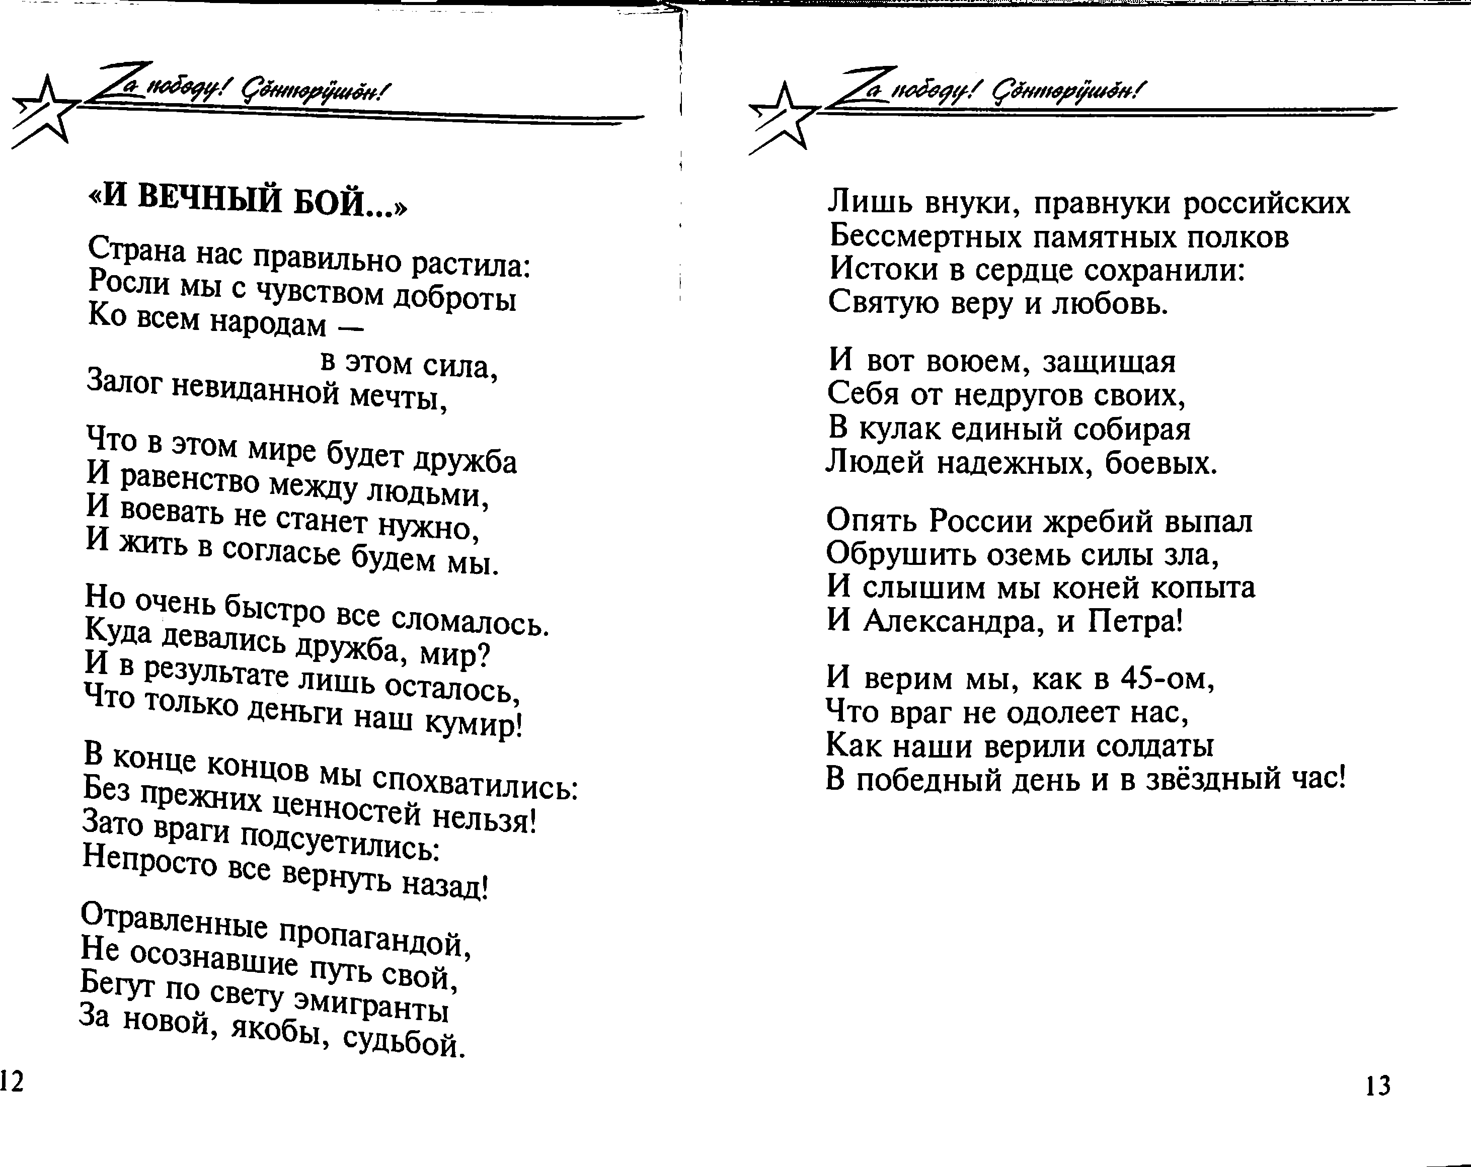ПРИЛОЖЕНИЕ 2

